竞争性谈判文件

项目名称：南通高等师范学校附属小学制皂体验室项目

采 购 人 （盖章）：南通高等师范学校附属小学
谈判代理机构（盖章）：江苏衡源项目管理有限公司
日 期 : 2021 年 6月

目 录

第一章 竞争性谈判采购邀请

第二章 谈判须知

第三章 采购合同条款及格式

第四章 项目需求

第五章 谈判响应文件格式

竞争性谈判文件备案表
编制人：朱劲夫
本编制人承诺：此次提交备案通过的招标文件纸质版本，与最终在 南通开发区教育网(http://www.ntkfqjy.com/)系统网站发布的电子版本完全一致，如有不同，愿承担一切后果，接受责任追究。

日 期： 2021 年6月15日

采购人(盖章) 代表人(签字)

谈判代理机构(盖章) 法定代表人(签字)

日 期： 2021 年6月15 日

- 竞争性谈判采购公告

项目概况
南通高等师范学校附属小学制皂体验室项目的潜在供应商应在 南通开发区教育网(http://www.ntkfqjy.com/)获取采购文件，并于2021年6月22 日9点30分（北京时间）前提交响应文件。

一、项目基本情况
项目名称：南通高等师范学校附属小学制皂体验室项目
采购方式：竞争性谈判
预算金额：本项目预算价为28.7万元
最高限价：最高限价为人民币28.7万元，报价超过最高限价的为无效。
采购需求：（详见项目需求及工程量清单）
合同履行期限：30天。
本项目不接受联合体。

二、申请人的资格要求：
（一）符合政府采购法第二十二条第一款规定的条件，并提供下列材料：
1、具有独立承担民事责任的能力（营业执照）；
2、具有良好的商业信誉和健全的财务会计制度（2019年或2020年财务报告）；
3、具有履行合同所必须的设备和专业技术能力（自行提供材料）；
4、有依法缴纳税收和社会保障资金的良好记录（纳税证明及社保证明）；
5、参加政府采购活动近三年内，在经营活动中没有重大违法记录。
6、谈判响应单位的营业执照包含本项目经营范围。
7、关于资格文件的声明函（格式参见第五章）
8、无重大违法记录声明函；（格式参见第五章）；
9、开标会议诚信承诺书（格式参见第五章）；
（二）本项目的特定资格要求：无
（三）落实政府采购政策需满足的资格要求：无

三、获取采购文件
时间：2021年6月15 日至2021年6月22日
地点：南通开发区教育网(http://www.ntkfqjy.com/)
方式：自行下载

四、响应文件提交

截止时间：2021年 6月22日 9点 30分（北京时间）逾时，将拒绝接受响应文件文档。提交方式： 叁份纸质标书；开标地点： 南通高等师范学校附属小学大中楼五楼会议室二 。

五、公告期限
自本公告发布之日起3个工作日。

六、其他补充事宜

谈判保证金不做要求，本谈判文件中谈判保证金相关事宜不做要求。

七、凡对本次采购提出询问，请按以下方式联系。

1.采购人信息
名 称：南通高等师范学校附属小学
地 址：南通高等师范学校附属小学
联系方式： 0513-55091179

2.采购代理机构信息
名 称：江苏衡源项目管理有限公司
地 址：南通市濠东路51号3幢206室
联系方式：13912269719

3.项目联系方式
谈判文件制作人:朱先生（13912269719）
软件公司联系电话：0513-59001839
采购人：南通高等师范学校附属小学
2021年6月15日

二、谈判须知
（参加竞争性谈判的供应商以下简称“谈判供应商”）
一、总则
1、适用范围
1.1 本竞争性谈判文件（以下简称谈判文件）仅适用此项目。
2、项目采购方式
2.1本次采购采取竞争性谈判的方式。
3、合格的谈判供应商
3.1满足本谈判文件“竞争性谈判采购邀请”中合格谈判供应商资格要求的规定。
3.2 满足本谈判文件实质性要求和条件的规定。
4、参加谈判费用
4.1 参加谈判供应商应自行承担所有与参加谈判有关的费用，投标文件每套售价300元，不论最终的成交结果如何，本代理机构（以下简称代理机构）在任何情况下均无义务和责任承担这些费用。
5、谈判文件的约束力
5.1供应商一旦下载了本谈判文件并决定参加谈判，即被认为接受了本谈判文件的规定和约束，并且视为自竞争性谈判公告期限届满之日起知道或应当知道自身权益是否受到了损害。
6、谈判文件的询问及修改
6.1任何要求对谈判文件进行询问的供应商，均应在提交首次响应文件截止时间3个工作日前以电子文件形式（不具单位名称）发送至1005186926@qq.com 邮箱，向代理机构或采购人提出。提交首次响应文件截止之日前，代理机构可以对已发出的谈判文件进行必要的澄清或者修改，澄清或者修改的内容作为谈判文件的组成部分。澄清或者修改的内容可能影响响应文件编制的，代理机构将在提交首次响应文件截止时间至少3个工作日前，在 南通开发区教育网(http://www.ntkfqjy.com/)上发布更正公告形式通知所有获取谈判文件的供应商。不足3个工作日的，代理机构应当顺延提交首次响应文件截止时间。
7、谈判文件的解释
7.1 本谈判文件由代理机构负责解释。
二 、谈判响应文件的编制
1、谈判响应文件份数和签署
1.1 参加谈判供应商应严格按照竞争性谈判采购邀请要求准备谈判响应文件（以下简称响应文件），每份响应文件须清楚地标明“正本”或“副本”字样。
响应文件的正本和所有的副本均需打印或复印。响应文件正本中，谈判文件要求提供原件的必须按照要求提供，文字材料需打印或用不褪色墨水书写，响应文件正本须经法定代表人或授权代表签字和加盖谈判供应商公章。本谈判文件所表述（指定）的公章是指刻有供应商法定名称的印章，不包括合同、财务、税务、发票等形式的业务专用章。
1.2 除谈判供应商对错处做必要修改外，谈判响应文件不得行间插字、涂改或增删。如有修改错漏处，必须由响应文件签署人签字或盖章。
2、响应文件编制要求
2.1谈判供应商提交的响应文件以及谈判供应商与代理机构及采购人就有关谈判的所有来往函电均应使用简体中文。谈判文件中既有中文也有外文的，以中文意义为准。
2.2 除技术性能另有规定外，响应文件所使用的度量衡单位，均须采用国家法定计量单位。
- 谈判响应文件的内容：
- 资格后审资料文件（壹正贰副，一个密封包单独密封）
1、法定代表人参加谈判的，必须提供法人身份证明及法人身份证；非法定代表人参加的，必须提供法定代表人签名或盖章的授权委托书及被委托授权人身份证的这两项（须加盖公章）；
2、具有良好的商业信誉和健全的财务会计制度（2019年或2020年财务报告）；
3、具有履行合同所必须的设备和专业技术能力（自行提供材料）；
4、有依法缴纳税收和社会保障资金的良好记录（纳税证明及社保证明）；
5、参加政府采购活动近三年内，在经营活动中没有重大违法记录。
6、谈判响应单位的营业执照包含本项目经营范围。
7、关于资格文件的声明函（格式参见第五章）；
8、无重大违法记录声明函；（格式参见第五章）；
9、开标会议诚信承诺书（格式参见第五章）；
10、投标单位认为其他必要的材料。
- 商务技术谈判响应文件（壹正贰副，一个密封包单独密封）

（1）投标响应函；

（2）供应商一般情况表；

（3）技术条款响应一览表；

（4）谈判文件中项目需求需提供的其他材料；
- 商务报价谈判响应文件（壹正贰副，一个密封包单独密封）
（1）谈判响应报价（首次）总表；
（2）谈判响应报价表（最终）。
4、谈判报价
4.1参加谈判的供应商应按照谈判文件规定格式填报谈判响应报价表。只允许有一个报价，任何有选择的报价将不予接受。
4.2 标的物
详见项目需求。
4.3 有关费用处理
本次采购谈判供应商的总报价应包含所有产品的材料费、运输到指定地点的装运费用（含装卸力资）等相关费用、增值税等所有费用。谈判文件中另有规定的按规定执行。
4.4 其它费用处理
谈判文件未列明，而谈判供应商认为必需的费用也需列入报价。谈判文件中另有规定的按规定执行。
4.5报价采用的货币
响应文件中的单价和总价，无特殊规定的采用人民币报价，以元为单位标注。谈判文件中另有规定的按规定执行。
4.6谈判响应报价表上的价格应按谈判文件规定填写。
三 、谈判响应文件的递交
1、谈判响应文件的密封和标记
1.1参加谈判供应商应将谈判响应文件密封，如正、副本分开密封的谈判响应文件应标明“正本”、“副本”的字样。
1.2密封的谈判响应文件应：
（1）按采购邀请中注明的地址送达规定地点；
（2）注明参加谈判项目名称、谈判文件编号（如有）及参加的分包号（如有）；
（3）密封包装上应写明参加谈判供应商名称和地址。
1.3不予接收的响应文件
1.3.1未按本节第1.1及1.2款规定密封的响应文件，采购人不予接收。
1.3.2逾期送达或者未送达指定地点的响应文件，采购人不予接收。
2、响应文件开启时间
2.1代理机构收到响应文件的时间不得迟于本谈判文件规定的响应文件接收截止时间。
2.2代理机构可通过修改谈判文件自行决定酌情推迟响应文件接收截止时间，在此情况下，谈判供应商的所有权利和义务以及受制的响应文件接收截止时间均应以延长后新的响应文件接收截止时间为准。
3、迟交的谈判响应文件
3.1代理机构将拒绝在其规定的响应文件接收截止时间后接收谈判响应文件。
4、谈判响应文件的修改和撤回
4.1谈判供应商在递交谈判响应文件后，可以修改或撤回其谈判响应文件，但这种修改和撤回，必须在规定的响应文件接收截止时间前。超过响应文件接收截止时间的或未按要求密封的招标代理机构不接收谈判响应文件。
4.2谈判供应商的修改或撤回通知书，应按本文件规定进行编制、密封、标记和发送，并应在封套上加注“修改”和“撤回”字样。
4.3谈判供应商在提交最后报价之前，可以根据谈判情况退出谈判。
四、谈判与评审
1、谈判仪式
1.1代理机构将在采购公告中规定的时间和地点组织谈判开始仪式，仪式由代理机构主持，供应商应委派携带有效证件的代表准时参加，参加仪式的代表需签名以证明其出席。
2、谈判小组
2.1 谈判开始仪式结束后，代理机构将立即组织谈判小组进行评审、谈判。
2.2评标委员会构成共 3 人 ，其中专家3人（评标专家确定方式：在政府组建的专家库中随机抽取，采用语音系统自动通知 。
2.3谈判小组应以科学、公正的态度参加评审、谈判工作并推荐成交候选人。评审专家在评审过程中不受任何干扰，独立、负责地提出评审意见，并对自己的评审意见承担责任。
2.4谈判小组将对供应商的商业、技术秘密予以保密。
3、评审过程的保密与公正
3.1谈判开始仪式结束后，直至签订合同之日止，凡是与审查、澄清、评价和比较谈判响应文件的有关资料以及推荐建议等，均不得向供应商或与评审无关的其他人员透露。
3.2在评审过程中，如果供应商试图向代理机构和参与评审的人员施加任何影响，有可能对其响应文件按无效处理。
4、评审过程的澄清、说明和更正
4.1谈判小组在对响应文件的有效性、完整性和响应程度进行审查时，可以要求供应商对响应文件中含义不明确、同类问题表述不一致或者有明显文字和计算错误的内容等作出必要的澄清、说明或者更正。供应商的澄清、说明或者更正不得超出响应文件的范围或者改变响应文件的实质性内容。
4.2接到谈判小组要求的供应商应派人按谈判小组通知的时间和地点做出书面澄清、说明或更正。供应商的澄清、说明或者更正应当由法定代表人或授权代表签字或者加盖公章。由授权代表签字的，应当附法人授权书。供应商为自然人的，应当由本人签字并附身份证明。
4.3 接到谈判小组澄清要求的供应商如未按规定做出澄清，其风险由供应商自行承担。
5、对响应文件的初审
5.1响应文件初审分为资格性检查和符合性检查。
资格性检查：依据法律法规和采购文件的规定，对响应文件中的资格证明文件等进行审查，以确定供应商是否具备参加谈判的资格。
符合性检查：依据采购文件的规定，从响应文件的有效性、完整性和对采购文件的响应程度进行审查，以确定是否对采购文件的实质性要求作出响应。
5.2在正式谈判之前，谈判小组将首先审查每份谈判响应文件是否实质性响应了采购文件的要求。实质性响应的谈判响应文件应该是与采购文件要求的全部条款、条件和规格相符，没有重大偏离或保留。
所谓重大偏离或保留是指与采购文件规定的实质性要求存在负偏离，或者在实质上与谈判文件不一致，而且限制了合同中买方和见证方的权利或供应商的义务，纠正这些偏离或保留将会对其他实质性响应要求的供应商的竞争地位产生不公正的影响。是否属于重大偏离由谈判小组按照少数服从多数的原则作出结论。谈判小组决定响应文件的响应性只根据谈判响应文件本身的内容，而不寻求外部的证据。
5.3被认定为未实质性和符合性响应谈判文件的响应文件的情形
（1） 未按要求交纳谈判保证金的；
（2） 未按照采购文件规定要求密封、签署、盖章的；
（3） 供应商在报价时采用选择性报价；
（4） 供应商不符合采购文件中规定的合格谈判供应商资格要求的；
（5） 不符合法律、法规和采购文件中规定的其他实质性要求的；
（6） 其他法律、法规及本采购文件规定的属未实质性响应的响应文件的情形。
5.4未实质性响应谈判文件的响应文件按无效响应处理，谈判小组将予以拒绝，供应商不得通过修改或撤销不合要求的偏离或保留而使其谈判响应文件成为实质性响应的文件。
6、谈判程序及成交原则
6.1谈判程序
6.1.1 对于通过资格性和符合性审查的供应商，谈判小组所有成员将集中与单一供应商分别进行谈判。
在谈判过程中，谈判小组可能根据谈判文件和谈判情况实质性变动的内容有：采购需求中的技术、服务要求以及合同草案条款。对谈判文件作出的实质性变动是谈判文件的有效组成部分，谈判小组将以书面形式同时通知所有参加谈判的供应商。供应商应当按照谈判文件的变动情况和谈判小组的要求重新提交响应文件，并由其法定代表人或授权代表签字或者加盖公章。
6.1.2谈判文件能够详细列明采购标的的技术、服务要求的，谈判结束后，谈判小组将要求所有实质性响应的供应商在规定时间内提交最后报价。
谈判文件不能详细列明采购标的的技术、服务要求，需经谈判由供应商提供最终设计方案或解决方案的，谈判结束后，谈判小组将按照少数服从多数的原则投票推荐3家以上供应商的设计方案或者解决方案，并要求其在规定时间内提交最后报价。
最后报价是供应商响应文件的有效组成部分。符合《政府采购非招标采购方式管理暂行办法》第二十七条第二款规定情形的，提交最后报价的供应商可以为2家。
6.1.3谈判供应商未在谈判小组规定的时间内完成最后报价的视为放弃谈判，其谈判响应按无效响应处理。最后报价须由谈判供应商法定代表人或授权代表签字或者加盖公章。已提交响应文件的供应商，在提交最后报价之前，可以根据谈判情况退出谈判。代理机构将退还退出谈判的供应商的谈判保证金。
6.1.4 各供应商最后报价结束后,如谈判小组认为最后最低的供应商的报价明显低于其自身成本，涉嫌恶意竞争，有可能影响商品质量和不能诚信履约的，则有权要求其在规定的期限内提供书面文件予以说明理由，并提交相关证明材料。若该供应商拒绝说明或未在规定期限内提供书面说明，或虽有书面说明但仍无法证明其报价合理性的，则谈判小组有权取消其谈判成交资格，按顺序由最后报价次低的供应商递补，以此类推。

6.1.5 评审步骤
1.评审步骤规定：
第一阶段：对每个响应谈判的供应商的谈判资格、技术响应文件进行审查。
第二阶段：谈判小组可集中与每个谈判供应商分别进行谈判：内容主要是对谈判响应文件中的项目方案的澄清、修正、补充、确认以及价格调整等。报价文件中的报价作为第一轮谈判报价。谈判文件有实质性变动的，谈判小组应当以书面形式通知所有谈判供应商。
第三阶段：谈判结束后，谈判小组要求所有作出有效的实质性响应的谈判供应商在规定的时间内提出最终报价，包括但不限于如最终澄清方案、有关承诺等。
第四阶段：谈判小组对谈判供应商的最终报价进行评议和比较，在实质性响应谈判文件，谈判小组将校核后的各谈判供应商的报价从低到高排序。报价相同时，抽签确定。
2.在谈判过程中，谈判供应商提交的澄清文件和最终报价文件，由谈判供应商的法人代表或被委托授权人签署后生效，谈判供应商受其约束。
6.2 成交原则
6.2.1谈判小组将从质量和服务均能满足采购文件实质性响应要求的供应商中，按照最后报价由低到高顺序推荐成交候选人。
采用最低评标价法的采购项目，以其中通过资格审查、报价最低的参加谈判；报价相同的，由采购人或者采购人委托谈判小组按照谈判文件规定的方式确定一个参加谈判的供应商，谈判文件未规定的采取随机抽取方式确定，其他无效。
6.3采购活动终止的情况
出现下列情形之一的，本次竞争性谈判采购活动将被终止：
（1）因情况变化，不再符合规定的竞争性谈判采购方式适用情形的；
（2）出现影响采购公正的违法、违规行为的；
（3）在采购过程中符合竞争要求的供应商或者报价未超过采购预算的供应商不足3家的。
（4）因重大变故，采购任务取消的。
五、成交
1、确定成交单位
1.1谈判小组根据本采购文件规定评审办法、原始谈判记录和谈判结果，编写评审报告，推荐成交供应商。
1.2确定成交供应商后，代理机构将在“ 南通开发区教育网(http://www.ntkfqjy.com/)”发布成交结果公告，公告期限为1个工作日。
1.3若有充分证据证明，成交供应商出现下列情况之一的，一经查实，将被取消成交资格：
（1）提供虚假材料谋取成交的；
（2）与评审专家、采购人、其他供应商或者代理机构工作人员恶意串通的；
（3）向评审专家、采购人或代理机构工作人员行贿或者提供其他不正当利益的；
（4）恶意竞争，最终总报价明显低于其自身合理成本且又无法提供证明的；
（5）不满足本采购文件规定的实质性要求，但在评审过程中又未被谈判小组发现的；
（6）成交后无正当理由拒不与采购人签订政府采购合同或者未按照采购文件确定的事项签订政府采购合同；
（7）将政府采购合同转包；
（8）法律、法规、规章规定的属于成交无效的其他情形。
2、质疑处理
2.1参加谈判供应商认为采购文件、采购过程和采购结果使自己的权益受到损害的，可以在知道或应知其权益受到损害之日起七个工作日内，以书面形式向代理机构或采购人提出质疑。上述应知其权益受到损害之日，是指：
2.1.1对可以质疑的采购文件提出质疑的，为收到采购文件之日或者采购文件公告期限届满之日；
2.1.2对采购过程提出质疑的，为各采购程序环节结束之日；
2.1.3对成交结果提出质疑的，为成交结果公告期限届满之日。
2.2质疑必须以参加谈判供应商法定代表人或授权代表（响应文件中所确定的）原件送达的方式提交，未按上述要求提交的质疑函（含传真、电子邮件等）代理机构有权不予受理。
2.3未参加谈判采购活动的供应商或在谈判采购活动中自身权益未受到损害的供应商所提出的质疑不予受理。
2.4质疑函应当包括下列内容：
2.4.1质疑供应商的名称、地址、邮编、联系人、联系电话；
2.4.2具体的质疑事项及明确的请求；
2.4.3认为自己合法权益受到损害或可能受到损害的相关证据材料；
2.4.4提起质疑的日期；
2.4.5质疑函应当署名：质疑人为自然人的，应当由本人签字并附有效身份证明；质疑人为法人或其他组织的，应当由法定代表人签字并加盖单位公章。质疑人委托代理质疑的，应当向代理机构提交授权委托书，并载明委托代理的具体权限和事项。
2.5代理机构收到质疑函后，将对质疑的形式和内容进行审查，如质疑函内容、格式不符合规定，代理机构将告知质疑人进行补正。
2.6质疑人应当在法定质疑期限内进行补正并重新提交质疑函，拒不补正或者在法定期限内未重新提交质疑函的，为无效质疑，代理机构有权不予受理。
2.7对于内容、格式符合规定的质疑函，代理机构应当在收到参加谈判供应商的书面质疑后七个工作日内作出答复，但答复的内容不得涉及商业秘密。
2.8供应商提出书面质疑必须有理、有据，不得恶意质疑或提交虚假质疑。否则，一经查实，代理机构有权依据政府采购的有关规定，报请政府采购监管部门对该供应商进行相应的行政处罚。
六、合同签订相关事项
1、签订合同
1.l成交供应商确定后，代理机构将向成交供应商发出成交通知书。成交供应商应按成交通知书规定的时间、地点,按照采购文件确定的事项与采购人签订政府采购合同，且不得迟于成交通知书发出之日起三十日内，由此给采购人造成损失的，成交供应商还应承担赔偿责任。
1.2 采购文件、成交供应商的谈判响应文件及谈判采购过程中有关澄清、承诺文件均应作为合同附件。
1.3 签订合同后，成交供应商不得将成交产品及其他相关服务进行转包。未经采购人同意，成交供应商也不得采用分包的形式履行合同，否则采购人有权终止合同，成交供应商的履约保证金将不予退还。转包或分包造成采购人损失的，成交供应商应承担相应赔偿责任。
2、履约保证金
2.1履约保证金为合同价款的5%。
2.12中标人在签订合同前必须向采购人交纳履约保证金，金额为中标总金额的5%，履约保证金将在投标人供货完毕并经采购人验收合格且无不良履约行为后无息退还。
2.3中标人不能按要求提交履约保证金的，视为放弃中标，给招标人造成的损失超过投标保证金数额的，中标人还应当对超过部分予以赔偿。
七、代理服务费
被确认成交成交供应商须向采购代理机构支付服务费，本项目成交服务费收取人民币4000元及评委费，请投标单位自行考虑再投标报价中。

合同条款及格式
采 购 合 同
甲方：
乙方：
根据中华人民共和国《合同法》的有关规定，以上甲、乙双方本着公正、平等和友好协商的原则，就本合同的各项条款达成一致，并签订此合同。
甲、乙双方均同意和接受本合同中所约定的各项条款；并承诺将严格遵守本合同中各项条款的内容；承诺在本合同有效期间，履行各自的责任和义务。
- 设备/设备名称、规格、单价、数量及合同总额

产品名称 | 产品规格 | 数量 | 单 位 | 单 价 | 合计金额
合同总额：
合同总额为人民币（大写）：
上述报价含设备供货价格、安装工程费及税金。
2.合同价格条件
2.1本合同价格为供货到现场工地，并安装调试合格的价格。
2.2本合同的价格已包括设备价格、附件和随机备件价格等完成安装所需的全部材料费、包装费、运杂费、运输保险费、资料费、安装费、调试费、配合费、保险、利润、税金、印花税、对招标人操作维护人员的培训费、合同包含的所有风险、责任等及投标人认为需要的其他费用等
3.产品技术和质量要求
3.1产品制造和安装符合现行国家和行业相关标准与规范。
3.2产品规格和要求等须与投标报价文件保持一致。
4.工期和地点
4.1交货日期： 。
4.2工程地点：
5.包装及装运标志
5.1乙方应将设备严密包装，并应根据其不同的形状和特殊特征采取措施保护其免于受潮和雨淋，应适应于多次装卸和长途运输，确保设备无任何损害地安全到达工地现场。
6.运输、运费及保险
6.1由发货地到交货地的运输费用，以及到达交货地点的卸车费均由乙方承担。
6.2乙方负责承担由发货地到交货地点卸车的运费和综合保险费。
6.3付款方式：

（1）通过竣工验收后、付合同余款的95%。
（2）余款5%转为履约保证金，期满两年后一次性付清。
7.验收
7.1设备抵达目的地，甲、乙双方应对产品的数量、规格以及质量等及时检验。如需乙方提交有关权威检测部门检验的，检验费用由乙方负责。
7.2任何被检查出不符合合同规定的设备，甲方有权拒绝接收。乙方须在甲方要求的期限内（不长于10天）无条件替换被拒绝的不合格设备。由此产生的一切费用由乙方承担。
7.3最终验收日期为甲方对工程进行验收合格后的实际竣工日期。
7.4工程安装符合国家现行相关验收标准和规范，保证确保甲方使用需求，通过相关主管部门验收。
8.质量保证及售后服务
8.1乙方保证本合同的设备是优质、全新未经使用过的，无损的，并在各个方面符合本合同规定的规格和质量要求。
8.2在设备完成安装调试，并经甲方检验合格之日计起，乙方免费提供三十六个月的质量保证期。在规定的质量保证期内乙方有义务无偿提供保修服务。
8.3在规定的质量保证期内，乙方应对其产品由于设计、制造工艺、设备的缺陷或安装工艺，而造成的任何工程缺陷或故障负责。出现上述情况，乙方应免费负责更换有缺陷的设备。对由于直接责任造成的损失甲方保留索赔的权利。
8.4乙方如未按约定履行保修义务，甲方有权自行保修并扣除相应质量保证金。质保金不足以支付保修费用的，甲方有权向乙方追索。未经甲方认可，乙方不得单方将包括但不限于质保金在内的一切未结款项作为确定债权转让给任何第三方。
9.违约责任
9.1甲方按双方约定方式付款，逾期支付时甲方应向乙方支付逾期部分货款总额每天 1 ‰ 的违约金。最多不超过逾期货款的 5% 。
9.2乙方保证按买方要求的日期、地点交货。除受公认的不可抗力因素影响外，逾期交货时乙方须向甲方支付逾期交货的合同总额每天 1 ‰ 的违约金，最多不超过逾期交货的合同款的5%。（不可抗力是指不能预见，不能避免且不能克服的客观情况诸如战争、严重火灾、水灾，台风，地震等人力不可抗拒的因素引起的延误和影响；对于经营状况严重恶化或安排不周等情形，无论严重程度如何，均不理解为不可抗力。）成交供应商如不履约，且在规定供货期内不通知甲方，将每天扣以总价款1%的违约金。
9.3 未经对方同意而单方面终止合同的一方向另一方支付合同总额的20%作为赔偿。
10.合同的终止与赔偿
10.1如乙方所供设备质量不符合约定要求或有任何损坏，甲方有权要求乙方更换，由此造成逾期交货按10.2条约定执行。如设备质量问题严重或更换后仍不合格的，甲方有权终止合同，乙方退还甲方已付费用并赔偿因此给予买方造成的全部损失。
10.2乙方在甲方通知进货日超期10日仍然不能到货的，甲方有权认为乙方单方终止合同。乙方除退还甲方已付费用外，应支付合同总金额20% 的违约金并承担由此给甲方造成的全部损失。
10.3乙方保证其产品完全符合相关安全法规、规范要求。乙方应承担因其产品质量问题或制造缺陷（该种质量问题或制造缺陷应系相关部门证实或认定）引起的赔偿费用。
11.争议的解决
甲、乙双方发生争议时，应通过友好协商解决。如协议不成，应依法向买方所在地的人民法院起诉。
12.合同附件：无
13.其他
13.1乙方对其提供发票之合法有效性负责。
13.2本合同附件、补充合同及补充协议是合同的有效组成部分，具有同等法律效力。
13.3本合同采用中文书写。
13.4本合同一式陆份，甲方执肆份，乙方执两份，经双方代表签字加盖公章后生效。

甲 方 ： 乙 方 ：
法定代表人 法定代表人
签字（或）盖章： 签字（或）盖章：
授权代表 授权代表
（签字） （签字）
签字日期： 签字日期：

第四章 项目需求
高师附小制皂体验室预算清单
序号 | 工程项目 | 单位 | 工程量 | 材料及工艺做法
一 | 墙体拆除 | ㎡ | 27.2000 | 4000*6800
 | 垃圾下楼外运 | 项 | 1.0000 | 垃圾下楼外运
二 | 窗户、门封闭、粉刷 | ㎡ | 32.0000 | 窗户9只。门1樘
三 | 天花
 | 石膏板吊顶 | ㎡ | 138.0000 | 17550*7850;造型顶（防火9.5厚）
 | 乳胶漆 | ㎡ | 138.0000 | 两底两面；立邦美得丽
 | 工艺手绘 | ㎡ | 100.0000 | 工艺手绘
四 | 地胶 | ㎡ | 138.0000 | 彩色地胶（1.2）
五 | 主隔段
 | 免漆板双面矮柜 | m | 6.5000 | 6500*800;免漆板制作（E0级）；双面橱门；含五金
 | 轻钢龙骨隔断 | ㎡ | 15.5000 | 4850*3200；轻钢龙骨、双层石膏板(防火9.5厚)
 | 乳胶漆 | ㎡ | 31.0000 | 两底两面；立邦美得丽
六 | 展示区
 | 小隔断展示板 | ㎡ | 18.0000 | 3块；2000*3000；轻钢龙骨、双层石膏板（防火9.5厚）
 | 隔断乳胶漆 | ㎡ | 36.0000 | 两底两面；立邦美得丽
 | 墙面乳胶漆 | ㎡ | 89.0000 | 7800*17500*3500；两底两面；立邦美得丽
 | 成品展示柜 | 项 | 1.0000 | 3500*1200*1000；定制（含抽屉、玻璃隔断、五金、2，5平方线路、灯光）
 | 墙体展示架 | 组 | 1.0000 | 墙体定制展示架（含内置灯）
 | 品牌皂LOGO展示灯箱 | ㎡ | 10.5000 | 品牌皂LOGO展示灯箱；3500*3000；(含2.5平电路、灯光）
 | 制皂工艺流程灯光图 | 组 | 1.0000 | 定制灯光流程图
七 | 体验区
 | 墙面乳胶漆 | ㎡ | 89.0000 | 7800*17500*3500；两底两面；立邦美得丽
 | 制皂台 | 套 | 1.0000 | 2500*4800*800；输送转槽、人造石饰面；（含插座、4平方线路）
 | 工艺座凳 | 只 | 24.0000 | 工艺座凳
 | 水槽、龙头、上下水 | 项 | 1.0000 | 水槽、龙头、上下水（仿大理石饰面）
 | 免漆板矮柜 | m | 5.0000 | 免漆板（E0级）制作；含五金
 | 墙体展示柜 | 项 | 1.0000 | 展示柜；含电路（2.5平)、灯光
 | 展示柜灯箱 | 组 | 2.0000 | 含灯箱、喷绘、电路(2.5平）、灯光
八 | 雪弗板UV图文
 | 展示区 | ㎡ | 25.0000 | 雪弗板（5厚）UV图文
 | 体验区 | ㎡ | 22.0000 | 雪弗板（5厚）UV图文
九 | 电路 | 项 | 1.0000 | 电路（含材料、人工；照明线2.5、其余4.0、均为国标阻燃线）
 | 灯光 | 项 | 1.0000 | 含筒灯、射灯等
十 | 播放设备 | 套 | 1.0000 | 播放设备
十一 | 楼梯间图片展示区 | 项 | 1.0000 | 大小展示框及图片展示
 | 灯光电路 | 项 | 1.0000 | 楼梯展示区电路（2.5平阻燃线）、灯光、人工
 | 墙体改色 | ㎡ | 450.0000 | 墙体改色
 | 手绘、文字 | 项 | 1.0000 | 手绘、文字
十二 | 制皂设备 | 套 | 24.0000 | 制皂设备
十三 | 皂精、皂基 | 项 | 1.0000 | 皂精、皂基
 | 展示器皿及包装材料 | 项 | 1.0000 | 展示器皿及包装材料
十四 | 样品皂 | 套 | 2.0000 | 样品皂
十五 | 生产材料 | 项 | 1.0000 | 生产原材料
 | 配套用具 | 套 | 50.0000 | 配套用具
十六 | 垂直运输费 | 项 | 1.0000 | 五楼
十七 | 设计费 | 项 | 1.0000 | 4000元，由中标单位支付给设计单位
 | 税率*9%
参考图，以下图片仅供参考，以业主实际要求为准，本项目为交钥匙工程，不再增加费用，各投标单位按实际情况自行报价。如有需要请投标单位自行勘察现场。

小型制作台成品展示：
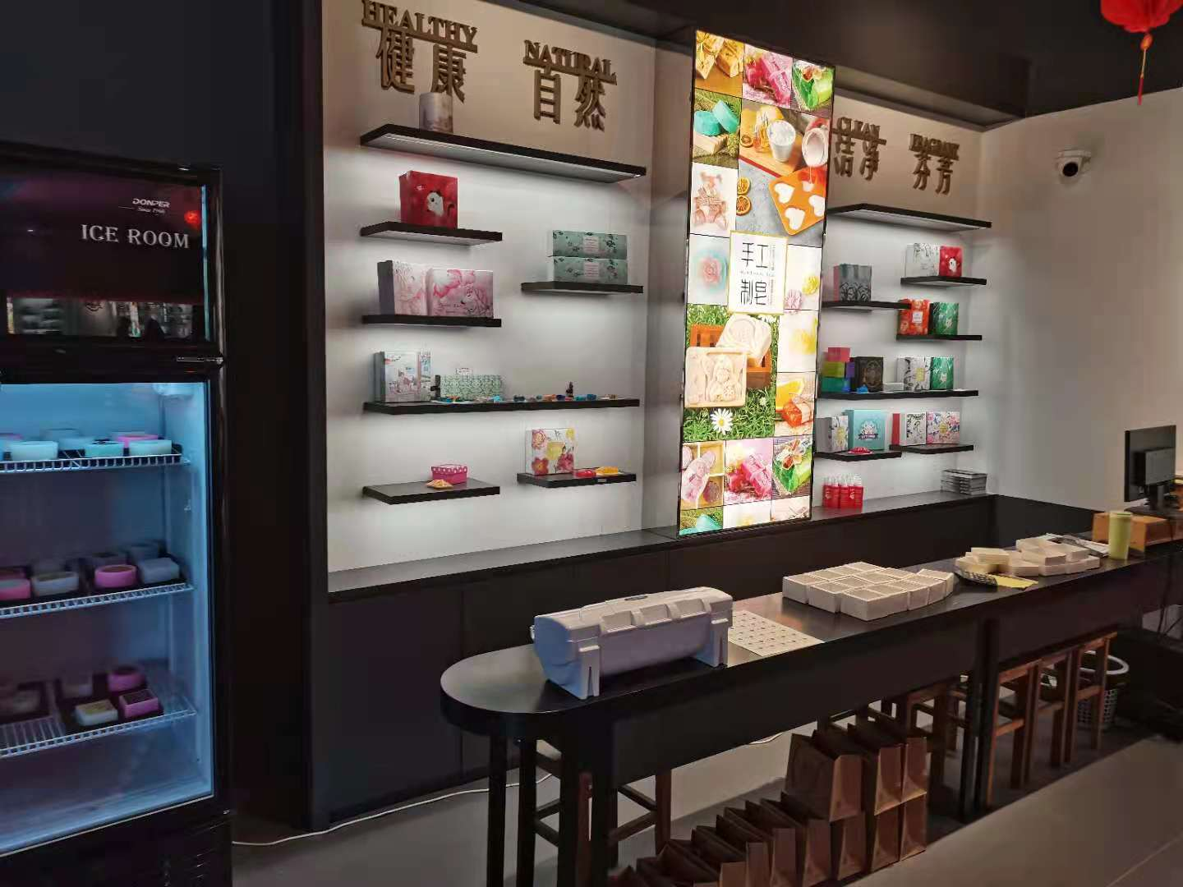

展示墙

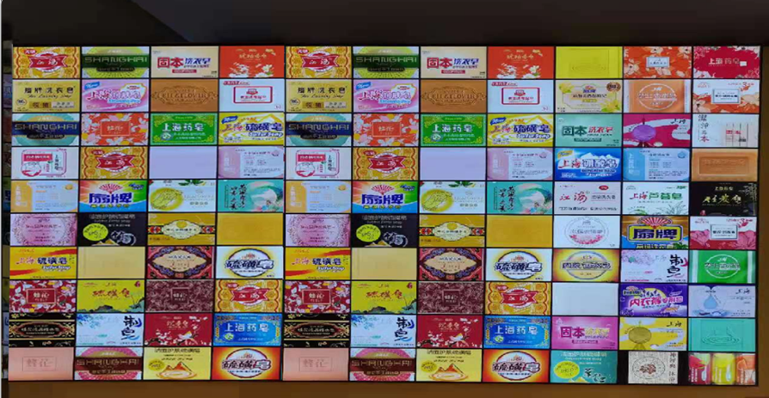

作品展示墙面灯光作品柜

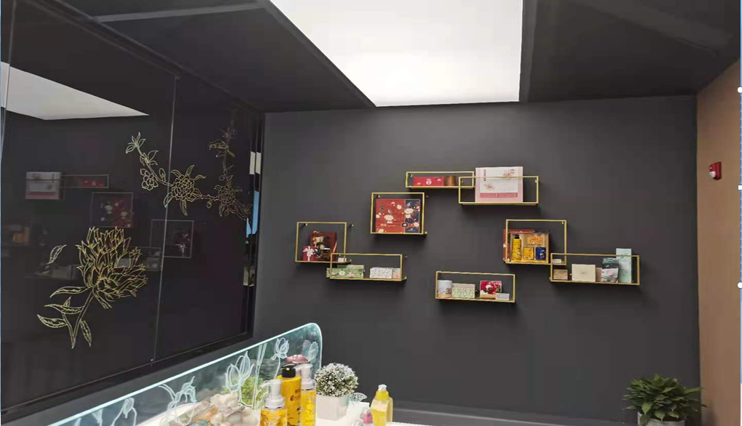

楼梯画框及楼梯灯
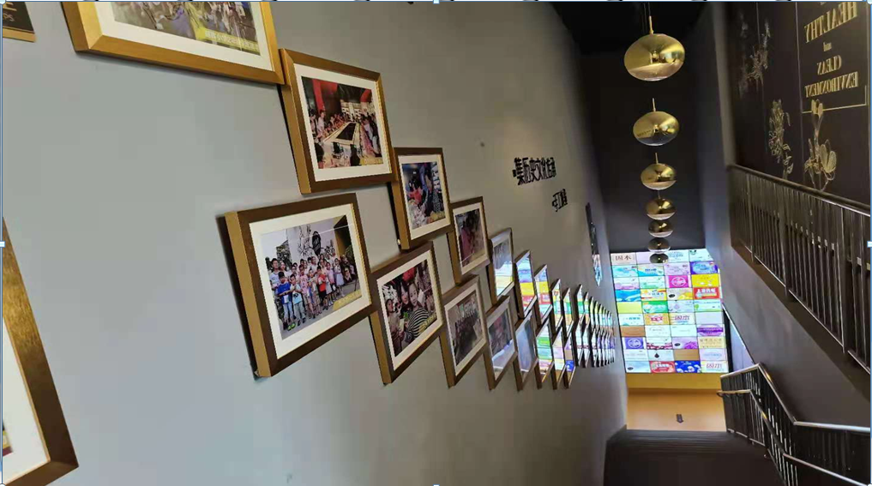

制作区域、天面墙面、灯光、展示墙、制作台等
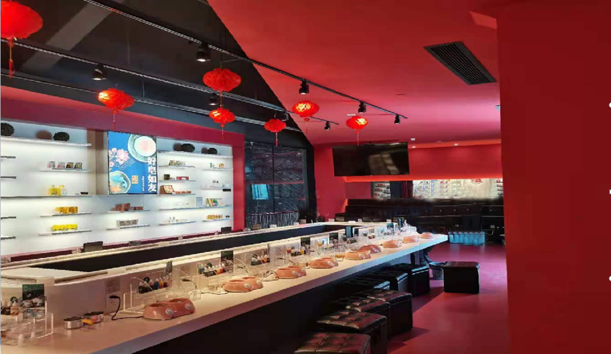

第五章 谈判响应文件格式

封面

竞争性谈判响应文件
资格证明材料包/技术包/报价包
（正本）

项 目 名 称：
项 目 编 号：
谈判供应商名称：
谈判供应商地址：
日 期：

第一部分 资格证明材料
目 录

1、封面
1、法定代表人参加谈判的，必须提供法人身份证明及法人身份证；非法定代表人参加的，必须提供法定代表人签名或盖章的授权委托书及被委托授权人身份证的这两项（须加盖公章）；
2、具有良好的商业信誉和健全的财务会计制度（2019年或2020年财务报告）；
3、具有履行合同所必须的设备和专业技术能力（自行提供材料）；
4、有依法缴纳税收和社会保障资金的良好记录（纳税证明及社保证明）；
5、参加政府采购活动近三年内，在经营活动中没有重大违法记录。
6、谈判响应单位的营业执照包含本项目经营范围。
7、关于资格文件的声明函（格式参见第五章）。
8、无重大违法记录声明函；（格式参见第五章）；
9、开标会议诚信承诺书（格式参见第五章）；
10、投标单位认为其他必要的材料。

1、法定代表人身份证明

先生／女士：现任我单位 职务，为法定代表人，特此证明。

身份证号码：

谈判供应商（盖章）

年 月 日

注：提供法定代表人的身份证复印件并加盖公章

2、法定代表人授权委托书
本授权委托书声明：我 （姓名）系 （供应商名称）的法定代表人，现授权委托 （姓名）为我公司代理人，以本公司的名义参加本项目的谈判响应活动。代理人在开标、评标、合同谈判过程中所签署的一切文件和处理与之有关的一切事务，我均予以承认。
被委托授权人无转委权。特此委托。

被委托授权人身份证号：
法定代表人签字：
被委托授权人签字：

谈判供应商（盖章）
年 月 日

注：提供被委托授权人的身份证复印件盖公章，将身份证原件带至谈判现场备查

3、关于资格文件的声明函

本公司愿就由贵公司组织实施的编号为 项目的谈判活动进行谈判响应。本公司所提交的谈判响应文件中所有关于资格的文件、证明和陈述均是真实的、准确的。若与真实情况不符，本公司愿意承担由此而产生的一切后果。

法定代表人或被委托授权人（签字或盖章）：

（谈判供应商）公章：

年 月 日

4、无重大违法记录声明函
我公司郑重声明：参加本次政府采购活动前三年内，我公司在经营活动中没有因违法经营受到刑事处罚或者责令停产停业、吊销许可证或者执照、较大数额罚款等行政处罚。

法定代表人或被委托授权人（签字或盖章）：

（投标人）公章：

年 月 日

5、开标会议诚信承诺书
致： （招标人）
我方郑重承诺：遵循公开、公平、公正和诚实守信的原则，参加本次开标会议，是我方真实意思的表达。
一、不出借、买卖、伪造、涂改企业和从业人员的资质证书、营业执照、资格业绩、印章以及其他相关资信证明文件，严禁其他企业或个人以我公司的名义投标。
二、严格遵守法律、法规和招标文件规定的投标程序。不隐瞒真实情况，不弄虚作假，不骗取投标和中标资格。
三、坚决抵制和杜绝串标、围标、哄抬报价、贿赂、回扣等违法投标和不正当竞争行为。
四、依法经营，公平竞争，不采取违法、违规或不正当手段损害、侵犯同行企业的正当权益。
五、遵守指令、不擅离职守。开标评标过程中，我方将坚持全程参加开评标会议，积极响应招标人的指令和操作要求，不擅离职守，始终保持通讯顺畅，因我方原因导致10分钟内无法建立起联系的，即视为放弃交互的权利，我方认可招标人任意处置决定，接受包括终止投标资格在内的任何处理结果。
六、不向招标人或评标委员会成员或相关人员行贿，以牟取中标。
七、我方将在法律、法规框架允许的范围内就有关评审过程中的事项向管理人员提出咨询或疑问，如需要提出现场异议的，将严格按照政府采购相关规定，以书面方式提出。不在招投标活动中虚假投诉。
八、我方若有违反承诺内容的行为，自愿接受取消招投标资格、将不良行为记录记入档案、没收投标保证金等有关处理，并承担相应的法律责任。给招标人造成损失的，依法承担赔偿责任。

承 诺 单 位（盖章）：
法定代表人（签名）：
授权委托人（签名）：
年 月 日

第二部分 商务技术标
1、投标响应函；
2、供应商一般情况表；
3、技术条款响应一览表；
4、谈判文件中要求提供的其他材料；

一、谈判响应函

（采购人）：
依据贵单位 （采购项目名称及项目编号)项目竞争性谈判的邀请，我方授权（姓名）（职务）为全权代表参加该项目的谈判，全权处理本次谈判的有关事宜。同时，我公司声明如下：
1、同意并接受谈判文件的各项要求，遵守谈判文件中的各项规定，按谈判文件的要求提供报价。
2、我公司已经详细阅读了全部谈判文件及其附件，我方已完全清晰理解谈判文件的要求，不存在任何含糊不清和误解之处，同意放弃对这些文件所提出的异议和质疑的权利。
3、我公司已毫无保留地向贵方提供一切所需的证明材料。
4、我公司承诺在本次投标中提供的一切文件，无论是原件还是复印件均真实合法有效，绝无任何虚假、伪造和夸大的成份。否则，愿承担相应的后果和法律责任。
5、我公司尊重评标委员会所作的评定结果，同时清楚理解到报价最低并非意味着必定获得成交资格。
6、一旦我方成交,我方将根据谈判文件的要求和谈判响应文件的承诺签订合同，严格履行合同的责任和义务,并保证在谈判文件规定的时间完成项目，交付采购单位验收、使用。

投标供应商：（加盖公章）
法定代表人或被授权人：（签字或盖章）

年 月 日
二、技术条款响应一览表
投标供应商必须响应谈判文件中针对招标货物提出的全部技术规格与要求。
序号 | 货物名称 | 谈判文件  技术要求 | 所投产品  技术响应 | 偏离/响应 | 说明
……
响应时间、付款方式等做响应
注：
- 投标供应商应对照谈判文件第四章项目需求内的要求，逐一填写。
2、该表不作为投标供应商对所投标的物关于技术要求等详细描述和说明的替代。
3、投标供应商如果虚假响应，将承担一切可能的风险。
4、投标供应商若提供其他增值服务，可以在表中自行据实填写。所投产品品牌型号必须确定、唯一。

供应商：（公章）
法定代表人或被授权人：（签字或盖章）
日期： 年 月 日

第三部分 报价标文件（单独密封）

目 录

1、封面；
2、谈判响应报价（首次）总表
3、谈判响应报价明细表

- 谈判响应报价（首次）总表

项目名称：
项目编号：

项目名称 | 谈判总报价
大写：人民币
小写：￥

谈判供应商：（盖章）
法定代表人或被委托授权人（签字）：
日期：

2、谈判响应报价表（最终）

项目名称：
项目编号：

项目名称 | 谈判总报价
大写：人民币
小写：￥

谈判供应商：（盖单位公章）
法定代表人或被授权人（签字或盖章）
日期：

注：1、本表为样表，具体可以自行调整。
2、最后一次报价不得高于或等于前一次报价，否则为无效报价以无效标处理。

